CỘNG HÒA XÃ HỘI CHỦ NGHĨA VIỆT NAM
Độc lập - Tự do - Hạnh phúc
________________
………, ngày 03 tháng 09 năm 2026
BIÊN BẢN NGHIỆM THU CHẠY THỬ
CHẠY THỬ HỆ THỐNG VÀ CÁC TÍNH NĂNG NGHIỆP VỤ
DỰ ÁN: Cập nhật, hiệu chỉnh cơ sở dữ liệu, phần mềm hệ thống số liệu điều hành bay
GÓI THẦU: Gói thầu số 1: Cập nhật, hiệu chỉnh cơ sở dữ liệu, phần mềm hệ thống số liệu điều hành bay

I. Phạm vi và thời gian chạy thử
Chạy thử trên môi trường đã nghiệm thu cài đặt, bao gồm kiểm tra luồng tích hợp, cảnh báo, điện văn, phê duyệt, KHB, báo cáo và AI theo kế hoạch kiểm thử được phê duyệt.
Nội dung | Thông tin
Thời gian | Từ ngày 09/08/2026 đến ngày 03/09/2026
Địa điểm/môi trường | ………………………………………………………………
Phiên bản chạy thử | ………………………………… Build/Release: ………………………
Tài liệu đối chiếu | SRS/SDD, kế hoạch kiểm thử, bộ test case và nhật ký lỗi

II. Thành phần tham gia
STT | Đại diện | Chức vụ | Xác nhận
1. | Ông/Bà: ………………………………… | Chức vụ: ……………………… | Ký, ghi rõ họ tên
2. | Ông/Bà: ………………………………… | Chức vụ: ……………………… | Ký, ghi rõ họ tên
3. | Ông/Bà: ………………………………… | Chức vụ: ……………………… | Ký, ghi rõ họ tên
4. | Ông/Bà: ………………………………… | Chức vụ: ……………………… | Ký, ghi rõ họ tên
5. | Ông/Bà: ………………………………… | Chức vụ: ……………………… | Ký, ghi rõ họ tên
6. | Ông/Bà: ………………………………… | Chức vụ: ……………………… | Ký, ghi rõ họ tên

III. Kết quả chạy thử
STT | Nhóm/tính năng | Phạm vi kiểm tra | Kết quả | Bằng chứng
1 | Tích hợp và tự động hóa | Email/File, ADS-B, SLOT/KHH, AMHS/AFTN, API Gateway | Đạt/Không đạt | TC-INT-…
2 | Cảnh báo và tiện ích | Notification runtime, Live Fire, Daily Statistic, KHB quân sự | Đạt/Không đạt | TC-ALT-…
3 | Nâng cấp và tối ưu | Tra cứu, batch, cảnh báo, đồng bộ, đối soát | Đạt/Không đạt | TC-OPT-…
4 | Báo cáo và phân tích | Dashboard, KPI, ADS-B, anomaly, sân bay/quân sự | Đạt/Không đạt | TC-RPT-…
5 | AI hỗ trợ | NL2SQL, truy vấn, chatbot, giám sát | Đạt/Không đạt | TC-AI-…
6 | Phân quyền và an toàn | RBAC, session, audit, XSS/CSRF, backup/restore | Đạt/Không đạt | TC-SEC-…

IV. Danh sách vấn đề và xử lý
Mã lỗi/ý kiến | Mô tả | Mức độ | Biện pháp | Trạng thái
 |  |  |  | Đóng/Mở
 |  |  |  | Đóng/Mở
 |  |  |  | Đóng/Mở

V. Hình ảnh tính năng trong quá trình chạy thử
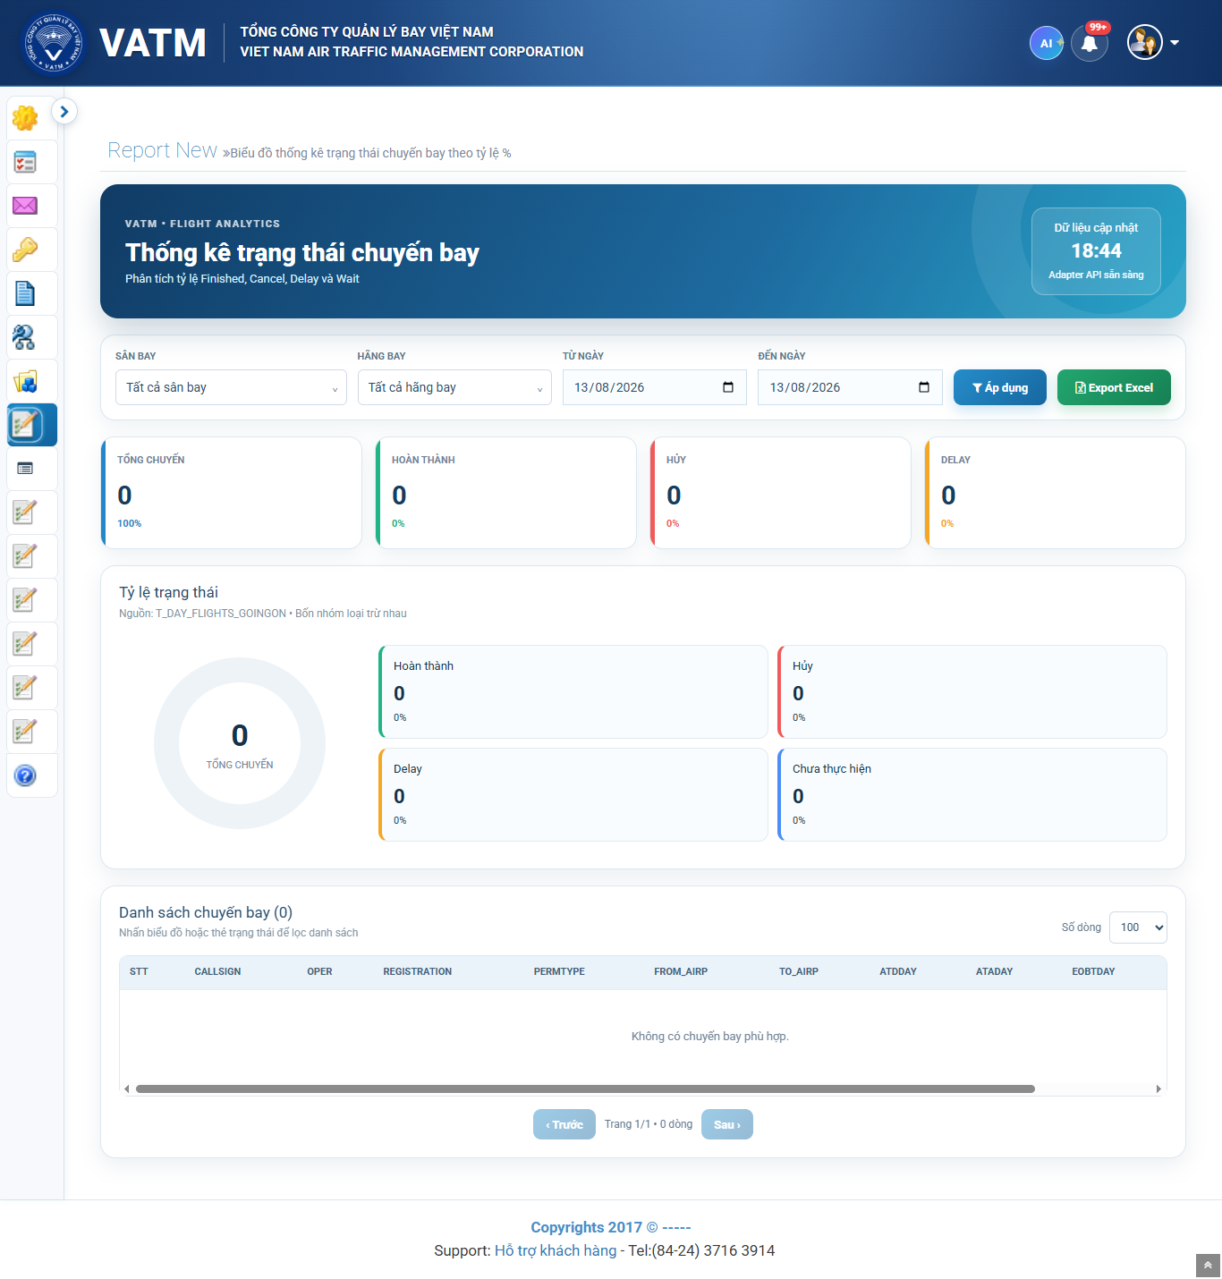
Hình IMG-TRIAL-01. Màn hình tổng quan/trạng thái khai thác. Nguồn ảnh: giao diện Report New đã lưu trong hồ sơ kỹ thuật; cần ghi bổ sung ngày/giờ chụp, URL, môi trường và người chụp trước khi ký nghiệm thu.
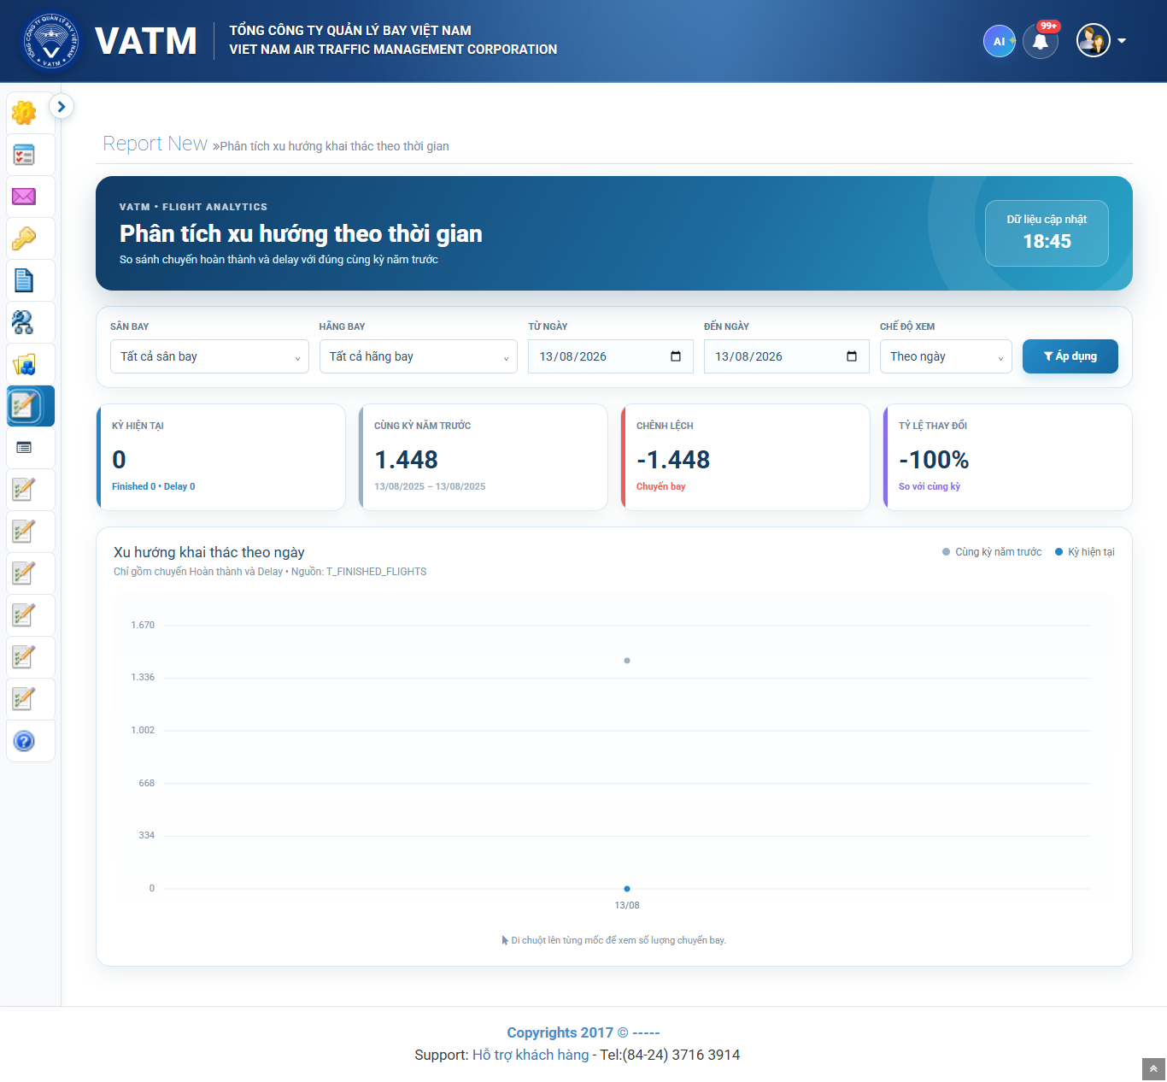
Hình IMG-TRIAL-02. Màn hình phân tích xu hướng hoặc bất thường. Nguồn ảnh: giao diện Report New đã lưu trong hồ sơ kỹ thuật; cần ghi bổ sung ngày/giờ chụp, URL, môi trường và người chụp trước khi ký nghiệm thu.
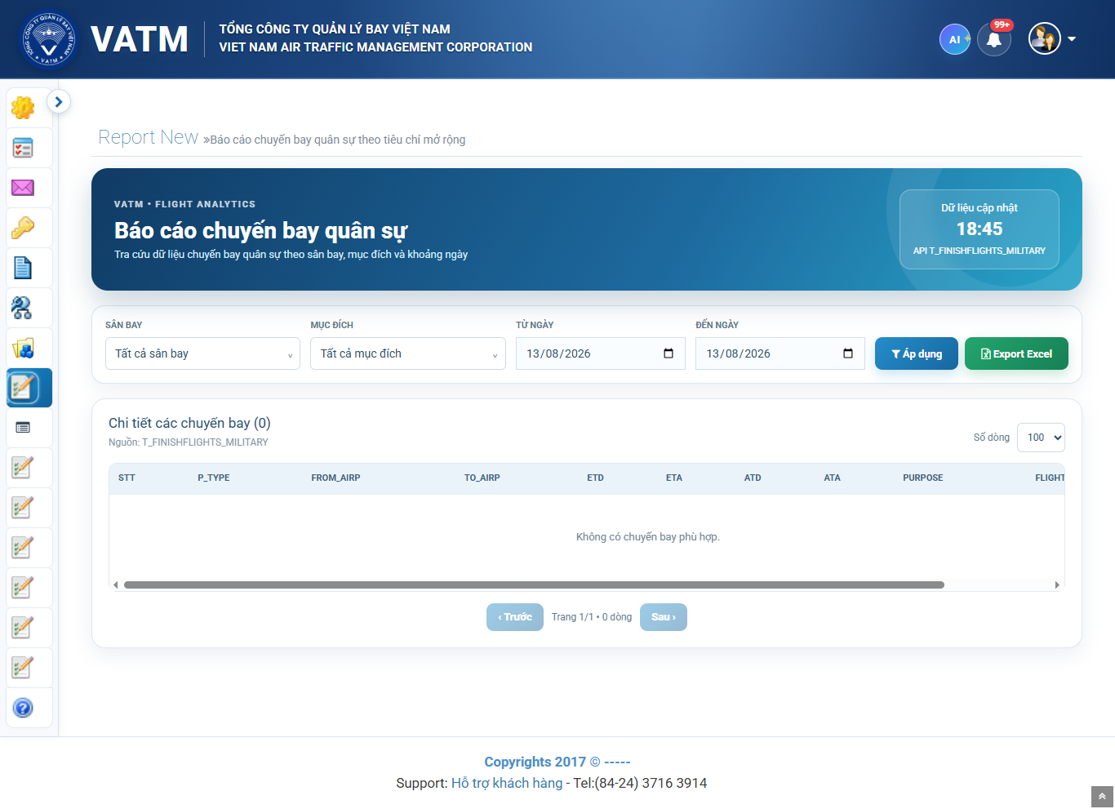
Hình IMG-TRIAL-03. Màn hình báo cáo quân sự/dân dụng. Nguồn ảnh: giao diện Report New đã lưu trong hồ sơ kỹ thuật; cần ghi bổ sung ngày/giờ chụp, URL, môi trường và người chụp trước khi ký nghiệm thu.
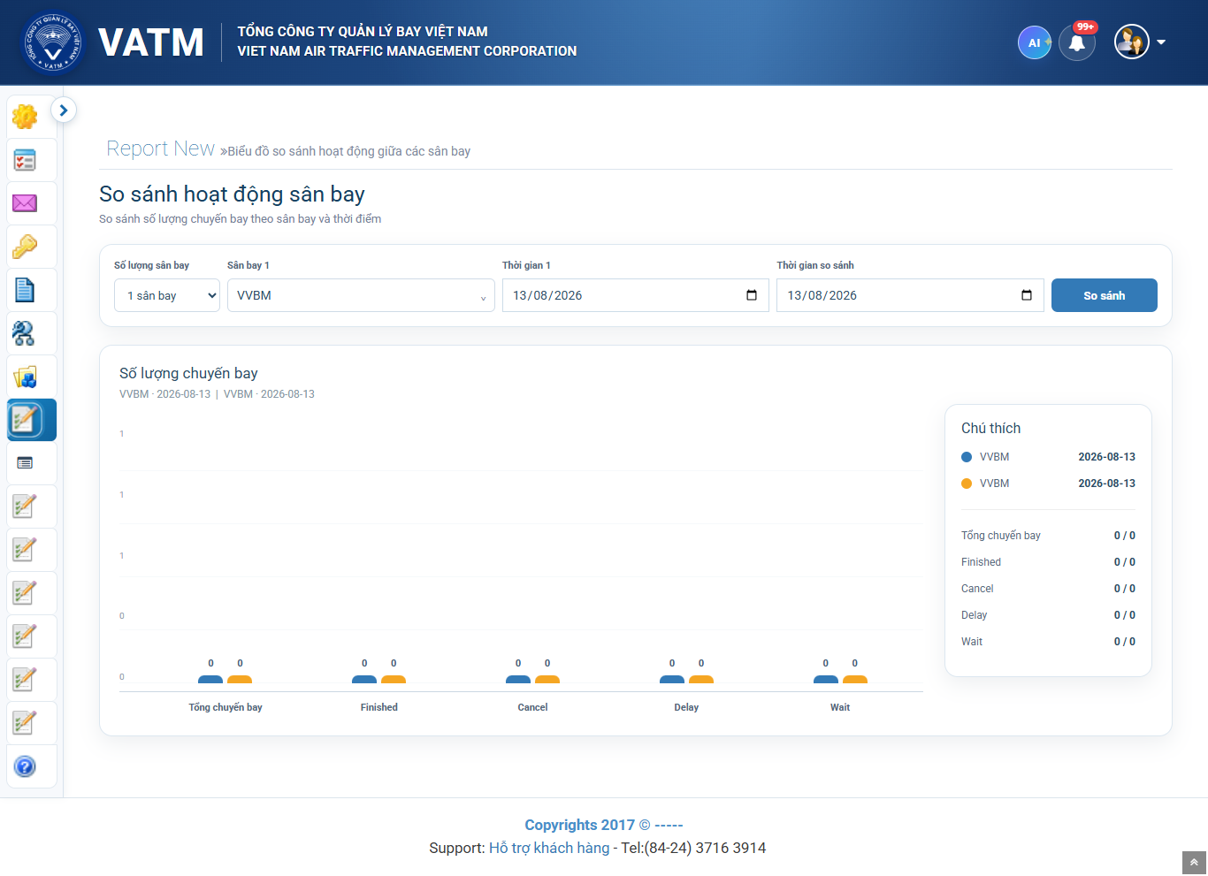
Hình IMG-TRIAL-04. Màn hình biểu đồ sân bay và cất hạ cánh. Nguồn ảnh: giao diện Report New đã lưu trong hồ sơ kỹ thuật; cần ghi bổ sung ngày/giờ chụp, URL, môi trường và người chụp trước khi ký nghiệm thu.

VI. Kết luận nghiệm thu chạy thử
Các bên xác nhận kết quả chạy thử trong khoảng thời gian nêu trên: đạt/đạt có điều kiện/không đạt. Điều kiện hoặc tồn tại cần theo dõi: ........................................................................................................................

VII. Xác nhận và chữ ký
STT | Đại diện | Chức vụ | Xác nhận
1. | Ông/Bà: ………………………………… | Chức vụ: ……………………… | Ký, ghi rõ họ tên
2. | Ông/Bà: ………………………………… | Chức vụ: ……………………… | Ký, ghi rõ họ tên
3. | Ông/Bà: ………………………………… | Chức vụ: ……………………… | Ký, ghi rõ họ tên
4. | Ông/Bà: ………………………………… | Chức vụ: ……………………… | Ký, ghi rõ họ tên
5. | Ông/Bà: ………………………………… | Chức vụ: ……………………… | Ký, ghi rõ họ tên
6. | Ông/Bà: ………………………………… | Chức vụ: ……………………… | Ký, ghi rõ họ tên

